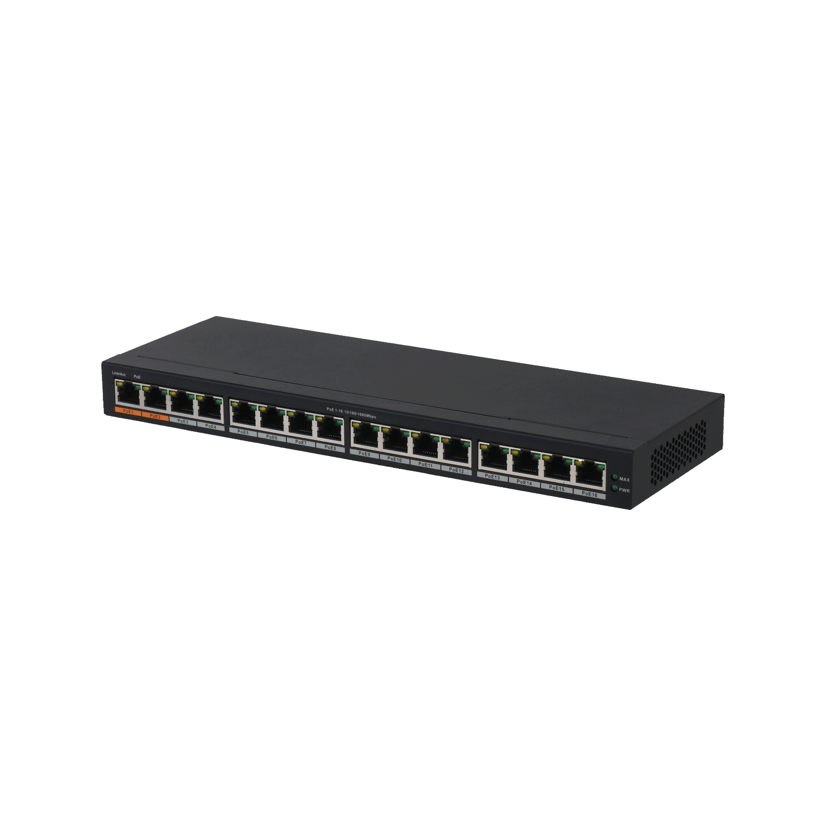


16埠
全Gigabit

非網管型交換器
型號 : PFS3016-16GT-190






產品特色
- 橙色接口支援60W Hi-PoE 標準
- 智慧PoE
- 即插即用
- 乙太網路埠支援8腳位 PoE
- 寬溫工作環境範圍: –10 °C ~ +55 °C
- 全Gigabit埠設計


產品規格
型號: PFS3016-16GT-190

硬體 | 電源供應 | 支援
硬體 | PoE | 支援
硬體 | 乙太網路埠 | 16埠
硬體 | 乙太網速率 | 1 Gbps
硬體 | 埠功能 | 1-16埠 : 16 × RJ-45 10/100/1000 Mbps (PoE)
硬體 | 電源供應 | AC 100-240V
硬體 | 工作溫溼度 | –10 °C ~ +55 °C，10%–90%
硬體 | 儲存濕度 | 5%–95%
硬體 | 電源功耗 | 待機 : 18 W，滿載 : 190 W
外觀 | 交換層級 | Layer 2
外觀 | 轉換容量 | 32 Gbps
外觀 | 封包轉換率 | 23.808 Mpps
外觀 | 封包緩衝 | 4.1 Mbit
外觀 | 巨型幀 | 15K Byte
外觀 | MAC 表容量 | 8K
P o E | PoE標準 | IEEE802.3af、IEEE802.3at、Hi-PoE
P o E | PoE電源 | 1-2埠 ≤ 60 W，3-16埠 ≤ 30 W，總共 ≤ 190 W
P o E | PoE腳位指派 | PoE/Hi-PoE: 1, 2, 4, 5 (V+), 3, 6, 7, 8 (V–)
一般 | 靜電防護 | 空氣靜電 : 8 kV，接觸靜電 : 6 kV
一般 | 防雷 | 共模防雷 : 4 kV，差模防雷 : 2 kV
一般 | 尺寸 | 寬285 mm × 深104.6 mm × 高28 mm (11.22" × 4.12" × 1.10")


面板
型號: PFS3016-16GT-190

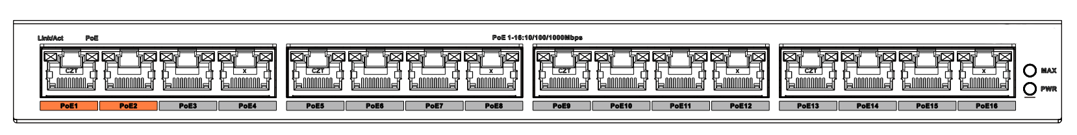

產品尺寸
型號: PFS3016-16GT-190
單位 : mm［inch］

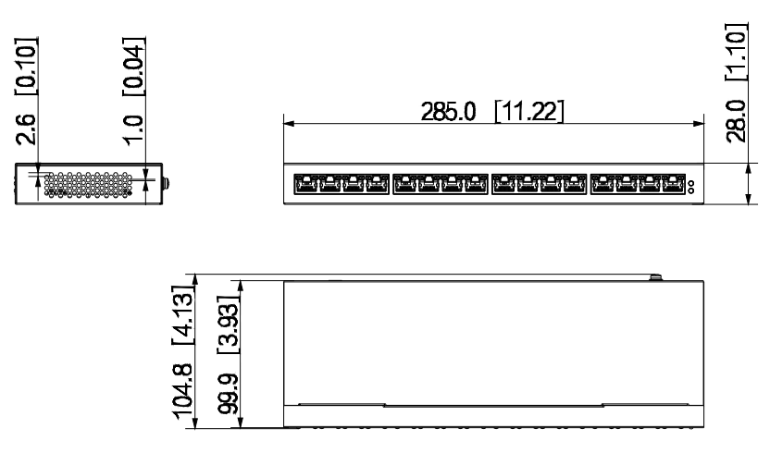

※ 型錄規格若與實機不符，以實機為準。
※ 公司保留修改此規格之權利，修改後不另行通知，實際內容請隨時來電洽詢。

V2511.0

